# 计算机导论学习报告

**1.计算机的演进过程**：手动式---机械式---机电式---电子式

**2.现代计算机的发展历史**：

1946第一台计算机ENIAC（世界上第一台真正运转的大型电子计算机，标志着电子计算机时代的到来）

1946-1955 电子管（机器语言、汇编语言）→科学计算军事领域

1953-1963 晶体管（高级语言）→工程设计数据处理

1964-1971 中小规模集成电路（操作系统）→工业控制

1972-20世纪80年代 大规模、超大规模集成电路（数据库、网络等）→各个领域

**3.计算机的分类**

（按规模分）：（1）超级计算机或巨型计算机

（2）大型机

（3）小型机

（4）工作站（专业领域）

（5）微型计算机（办公、学习、娱乐；PC，台式机，笔记本）

**4.超级计算机：**

定义：具有非常高的运算速度，有非常快而容量非常大的主存储器和辅助存储器，并充分使用并行结构软件的计算机。

能够执行一般个人电脑无法处理的大量资料与高速运算的计算机，规格与性能比个人计算机强大许多。现有的超级计算机运算速度大都可达到每秒一兆（万亿）以上。

评价体系：（1）TOP500竞赛

（2）Green500（基于LINPACK Benchmark模型）

（3） “戈登·贝尔”奖

**5.超级计算机研究价值：**

天气预测、雾霾预警

生物医药、智能医疗

工程仿真、航天器模拟

**6.中国的超级计算机：**

曙光系列（万亿次）

天河系列：天河一号（2009，每秒1206万亿次）

天河二号（2014，每秒5.49亿亿次，连续6次在超级计算机top500竞赛第一名）

神威·太湖之光（峰值速度12.5亿亿次；2017年5月超级计算机top500竞赛第一名）

7.冯·诺依曼机：

概念：

·冯·诺依曼：美籍匈牙利数学家。

·和同事研制的EDVAC计算机中提出了“存储程序”的概念，以此概念为基础的各类计算机统称为冯·诺依曼计算机。

·70多年来，计算机在性能指标、工作方式和应用领域都发生变化，但基本结构没有变，都属于冯·诺依曼机。

·计算机由运算器、控制器、储存器、输入设备和、输入设备五大部件组成。

·采用“程序储存，程序控制”方案

·程序存储：就是将程序以二进制形式存入计算机系统的存储器中。

·程序控制：指在计算机启动后，自动取出并执行存于存储器中的程序，完成预定的操作。

·计算机中的指令和数据均采用二进制码表示和运算

·存储在存储器中的指令顺序执行

基本结构：

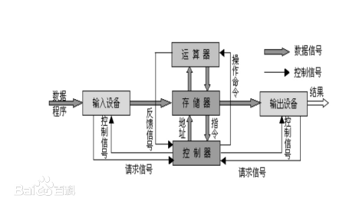

**8.计算机的硬件组成**

·CPU（中央处理器）

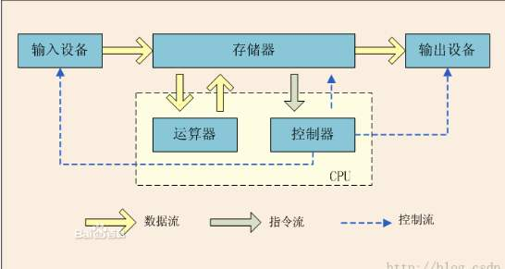

·运算器

·又称算术逻辑单元

·主要功能：进行算术运算和逻辑运算

·在计算机中，算术运算是指加减乘除等基本运算；逻辑运算是指逻辑判断、比较关系

以及其他的基本逻辑运算

·运算器只能做基本的算逻运算，复杂的计算都要通过基本运算一步步实现

·控制器

·是指计算机各部件按照指令的功能协调工作的部件，是计算机神经中枢和指挥中心

·控制器的工作特点是采用程序控制的方式：

·针对实际问题编写程序，存入内存

·由控制器依次从内存中取出指令、分析指令、向其他部件发出信号，指挥计算机各

部件协调工作。

·控制器由程序计数器（PC）、指令寄存器（IR）、指令译码器（ID）、时序控制电路以及微操作控制电路等组成。

·存储设备

·存储器是计算机系统中的记忆装置，用来存放程序和数据。是计算机中各种信息交流

的场所。

·它的基本功能是能够按照指定位置存入（写）或取出（读）二进制信息。

·存储器通常分为：内存和外存

·内存分为：

·随机存取存储器和只读存储器

·RAM通常指计算机的内存，既可读也可以写。断电RAM的信息将全部消失。

·ROM只能读不能写。比如BIOS

·外存储器

·又称为外存、辅存

·主要用来长期存放“暂时不用”的程序和数据。

·外存不和计算机其他部件直接交换数据，只和内存交换数据

·常用外存如硬盘、光盘

·输入设备

·用于接受用户输入的原始数据和程序，并将它们转换为计算机可以识别的形式存入内存

·最常用的有键盘、鼠标、扫描仪、游戏杆、麦克风、摄像头等

·输出设备

·把内存中的数据转变为用户可接受的形式

·显示器、打印机、绘图仪、音响

**9.指令和指令系统**

·指令与指令系统

·指令是能被计算机识别并执行的二进制代码，它规定了计算机能完成的某一种操作（加减乘除、逻辑运算、取数、存数、位移）

·指令由操作码和操作数两部分组成

|  |  |
| --- | --- |
| 操作码 | 操作数 |
| 指明该指令要完成操作的类型，技改操作要做什么 | 指明操作对象的内容或操作对象的地址 |

·一台计算机的所有指令的集合，称为该计算机的指令系统。

·不同类型的计算机，指令系统有所不同，但都具备下面指令：

·数据传达指令：将数据在内存与CPU之间的传递

·数据处理指令：进行算逻运算

·程序控制指令：控制程序中指令的执行顺序，如条件转移、调用子程序、返回、停机等

·输入输出指令：实现外设和主机间的数据传输

·其他指令

·计算机的工作原理

·在冯·诺依曼的思想中、计算机的工作过程：

1. 预先编制程序，利用输入设备将程序输入计算机；
2. 在控制器的控制下，从内存中逐条取出程序中的每一条指令进行执行；

·计算机的工作过程实际上就是快速地执行指令的过程。

·一条指令的执行主要包括5个步骤：

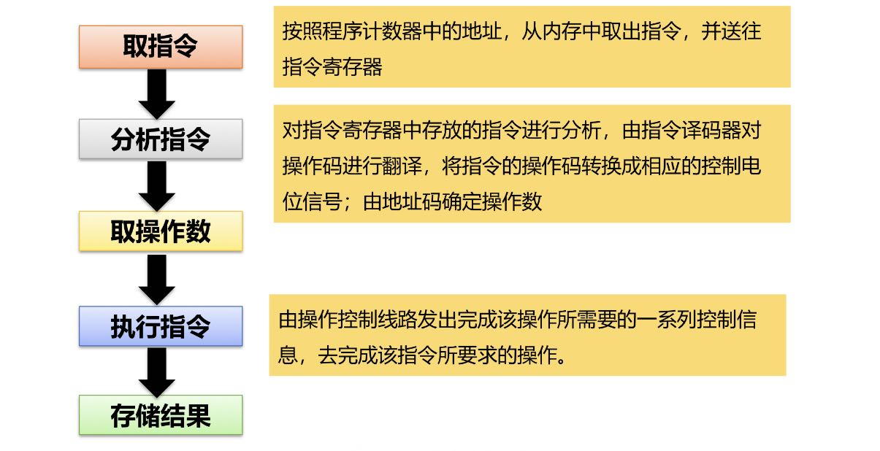

·计算机的工作过程

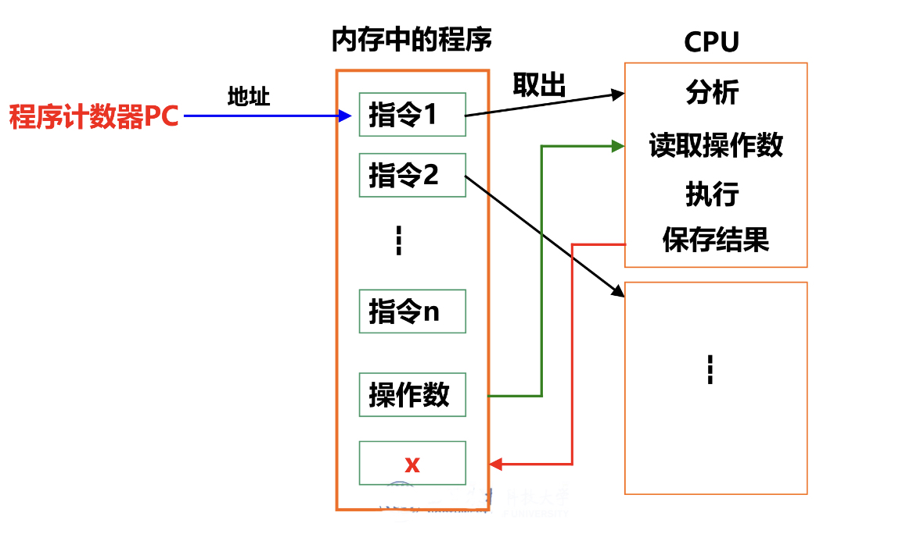

·计算机执行程序的过程为：

1. 从内存中取出一条指令；
2. 指令传送到指令译码器进行译码，确定要进行的操作；
3. 若是停机指令，则程序停止；
4. 读取指令的操作数；
5. 执行指令；
6. 保存执行结果；
7. 转向（1）。

10.十进制与二进制与十六进制

幂展开式

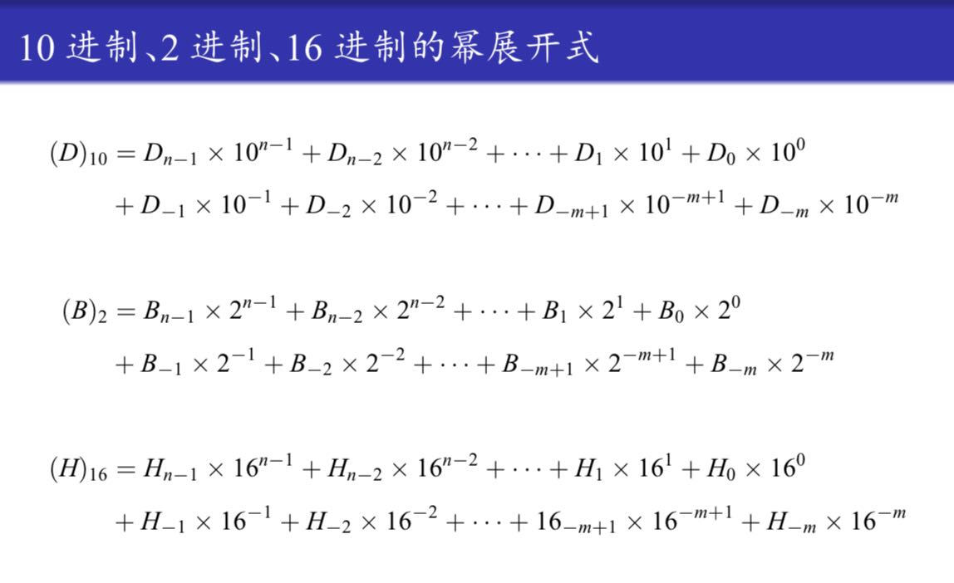

进制对照表

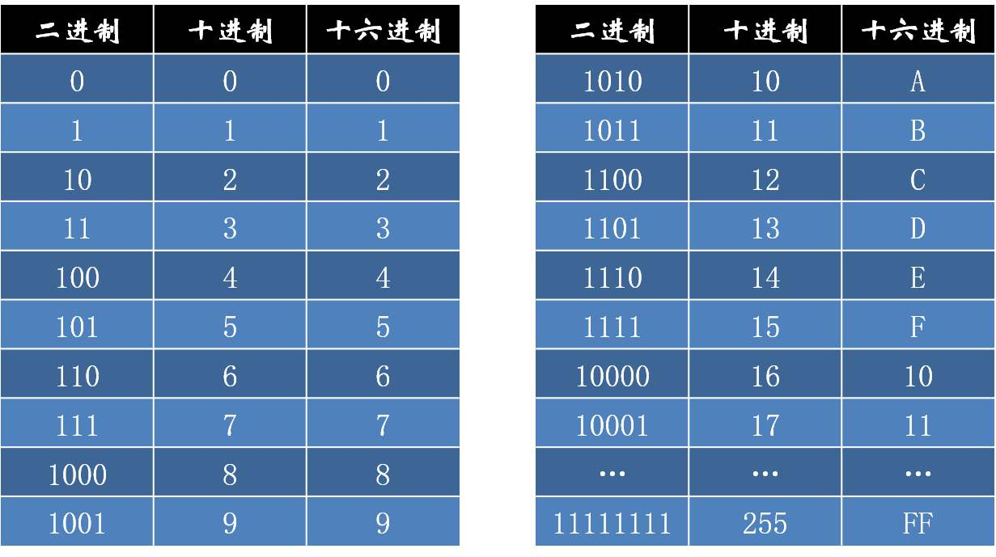

11.数值在计算机中的表示

·原码：正数的符号为0，负数的符号为1，其他位按一般的方法表示数的绝对值。

eg. x=+103(十进制) x=01100111（二进制）

x=-103(十进制) x=11100111（二进制）

·反码：正数的反码与原码相同；负数的反码是符号位不变，其他位按位取反。

·补码：正数的补码与原码相同；负数的补码为其反码的最末位加1.

即负数补码=反码+1=2^n-该数的绝对值，n是编码二进制位数。

负数反码=2^n-该数绝对值-1

eg. 77（十进制）=0100 1101（二进制）

-77（十进制）=1100 1101（二进制）

-77（补码）=2^8-77

=1111 1111+0000 0001-0100 1101

=1011 0011

-77（反码）=1111 1111-0100 1101

=1011 0010

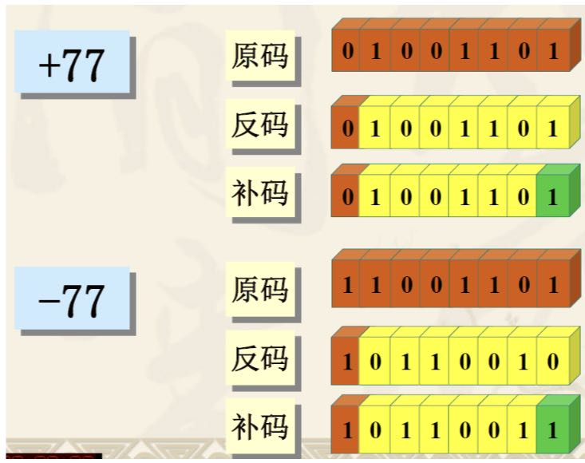

·机内以补码形式储存有符号数

1. 对于正数，原码=反码=补码
2. 对于负数，补码=反码+1

反码=符号位不变，其他位按位取反

1. 补码是可逆的，即再对补码求补得到原码
2. 引入补码后，使减法统一为加法

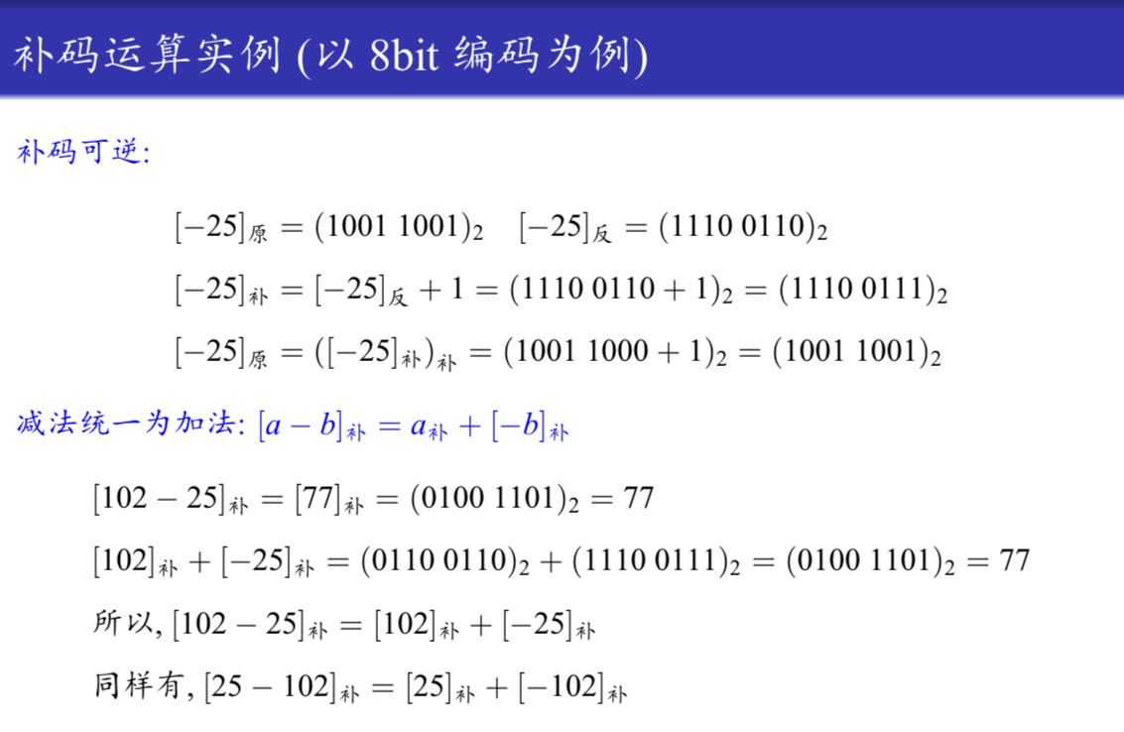

13.ASCII编码表

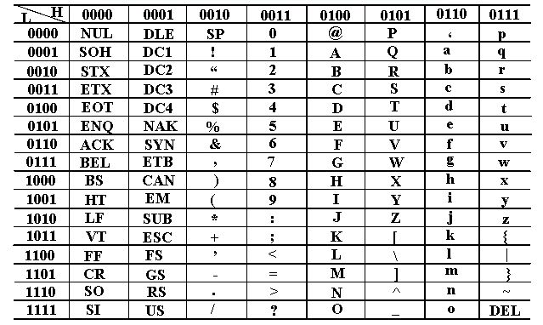

·ASCII码连续排列：‘0’~‘9’，‘A’~‘Z’，‘a’~‘z’

·数字=编码值-‘0’

9=‘9’-‘0’

·大小字符间隔：‘a’-‘A’=32

‘a’=0110 0001=61H=0X61=97

‘A’=0100 0001=41H=0X41=65

14.C语言

·Bloodshed Dev-C++集成开发环境

·选择“文件”菜单，选择“源文件”，编辑程序。

·保存时，保存为.cpp或.c文件。

·选择“编译和运行”菜单，生成.exe文件，运行程序。

·数据结构与算计

算法+数据结构=程序



·数据结构

对数据的描述。在程序中要指定用到哪些数据，以及这些数据的类型和数据的组织形式。

·算法

对操作的描述。即要求计算机进行操作的步骤。

·算法

·广义上说，为解决一个问题而采取的方法和步骤，就成为“算法”

·对同一个问题，可以有不同的解题方法和步骤

·为了有效的进行解题，不仅需要保证算法正确，还要考虑算法的质量，选择合适的算法

·数值运算算法：如求一个方程的根，计算一个函数的定积分等

数值运算的目的是求数值解

由于数值运算往往有现成的模型，可以运用数值分析方法，因此对数值运算的算法的研究比较深入，算法比较成熟。

非数值运算算法：如图书检索，人事管理等

计算机在非数值运算方面的应用远超在数值运算方面的应用。非数值运算的种类繁多，要求各异，需要使用者参考已有的类似算法，重新设计解决特定问题的专门算法。

15.程序设计

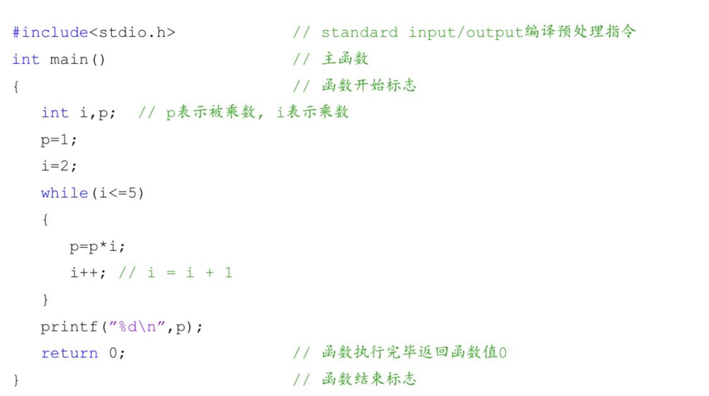 求5！的C语言程序

·数据类型

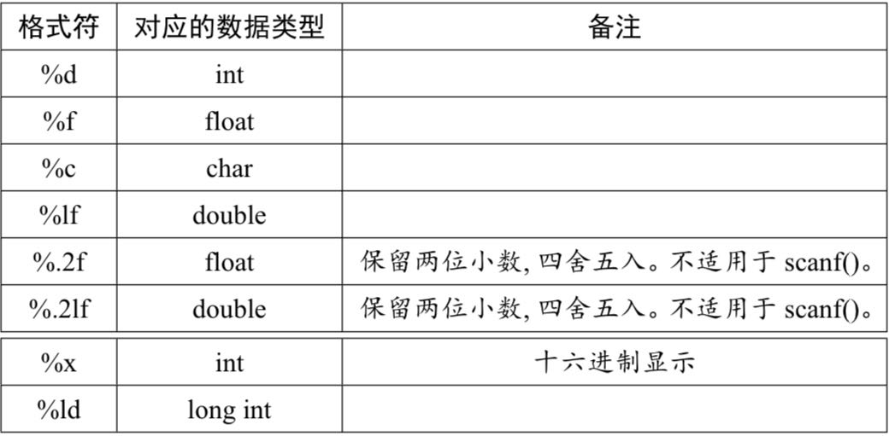

输出语句: printf(“原样输出,%格式符”,对应变化量)

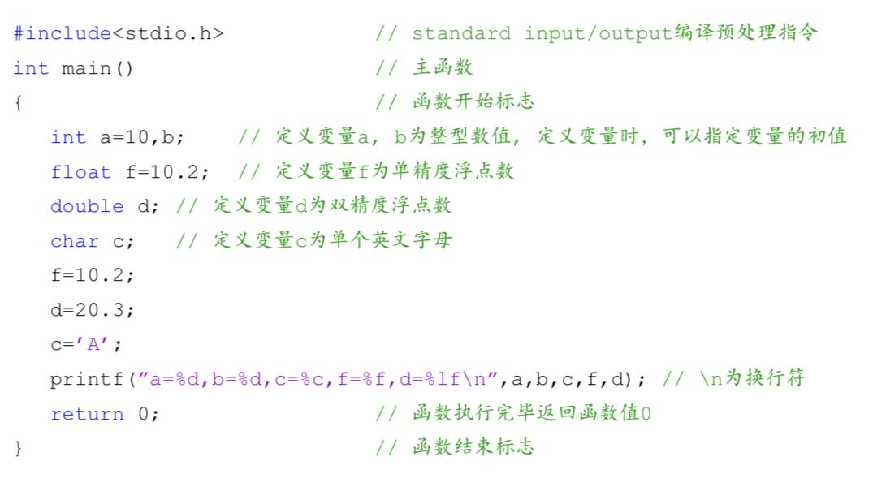

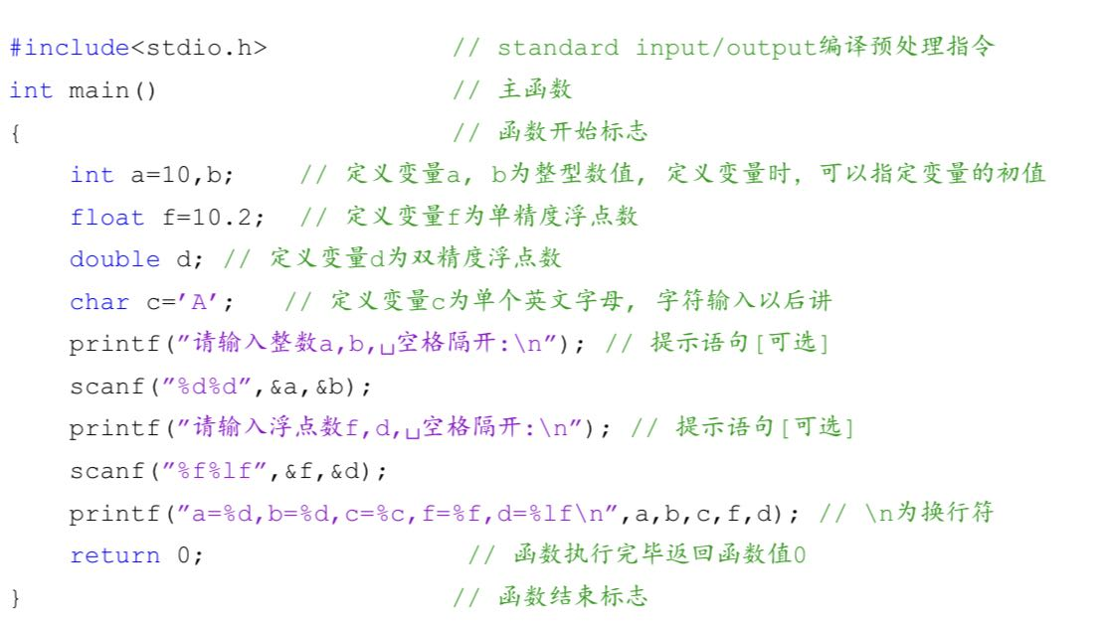 输入语句: scanf(“%变量格式符”,&变量名)

If(条件表达式){表达式为真（非0）时执行语句;}

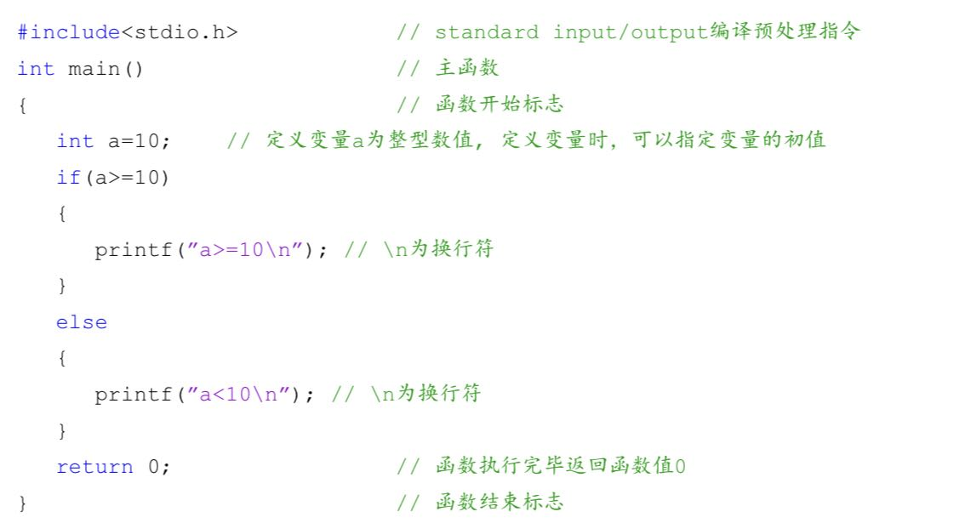

While(条件表达式){表达式为真（非0）时执行的语句;}

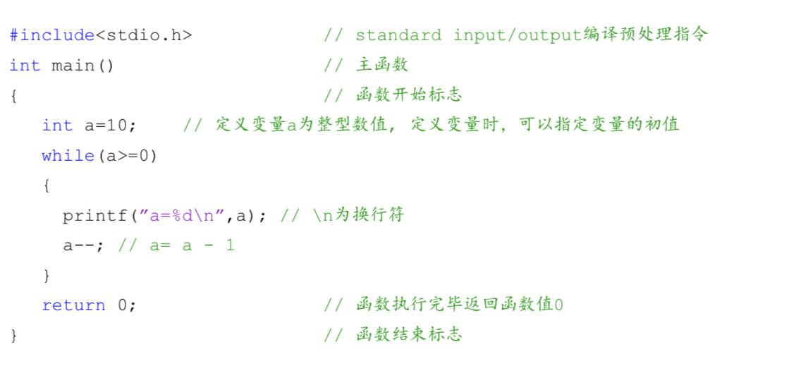

字符输出函数putchar

Char a=’B’;

Putchar(a);

字符输入函数getchar,遇到回车，开始从缓冲区中接收字符

Char a,b; //定义字符变量a，b

a=getchar(); //从键盘输入一个字符，送给字符a

b=getchar(); //从键盘输入一个字符，送给字符b

putchar(a); //将变量a的值输出

putchar(b); //将变量b的值输出

printf(“\na=%d,b=%d,a=%c,b=%c\n”,a,b,a,b);

标识符：一个对象的名字。用于标识变量、符号变量、函数、数组、类型。

以字母或下划线开始；区分大小写；不能使用关键字；最好有含义。

C语言关键字

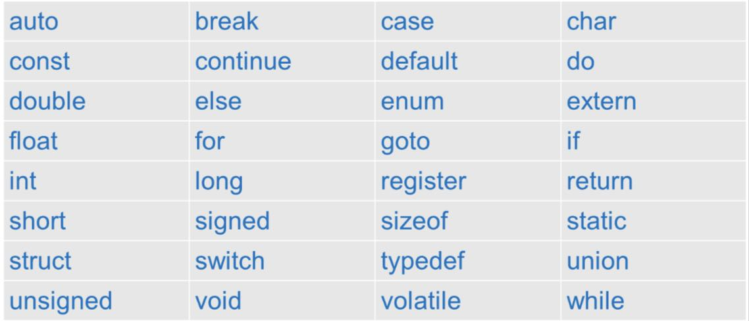

算术运算符+、-、*、/、++、--

·整数=整数/整数（结果不会四舍五入）

·余数r=a%b（a、b必须是整数）

·++、--：++i，--i：先加（减）1，再使用

i++,i--：先使用，再加（减）1

函数#include<math.h>

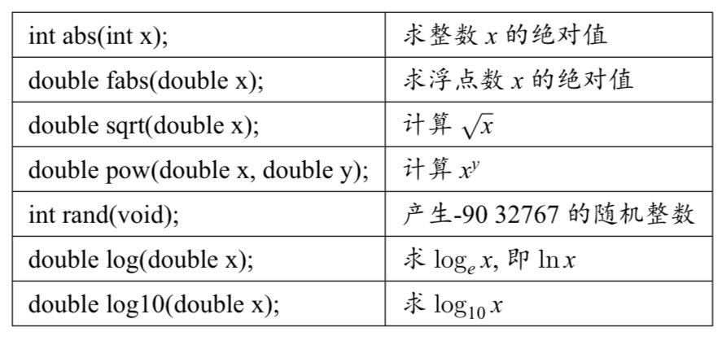

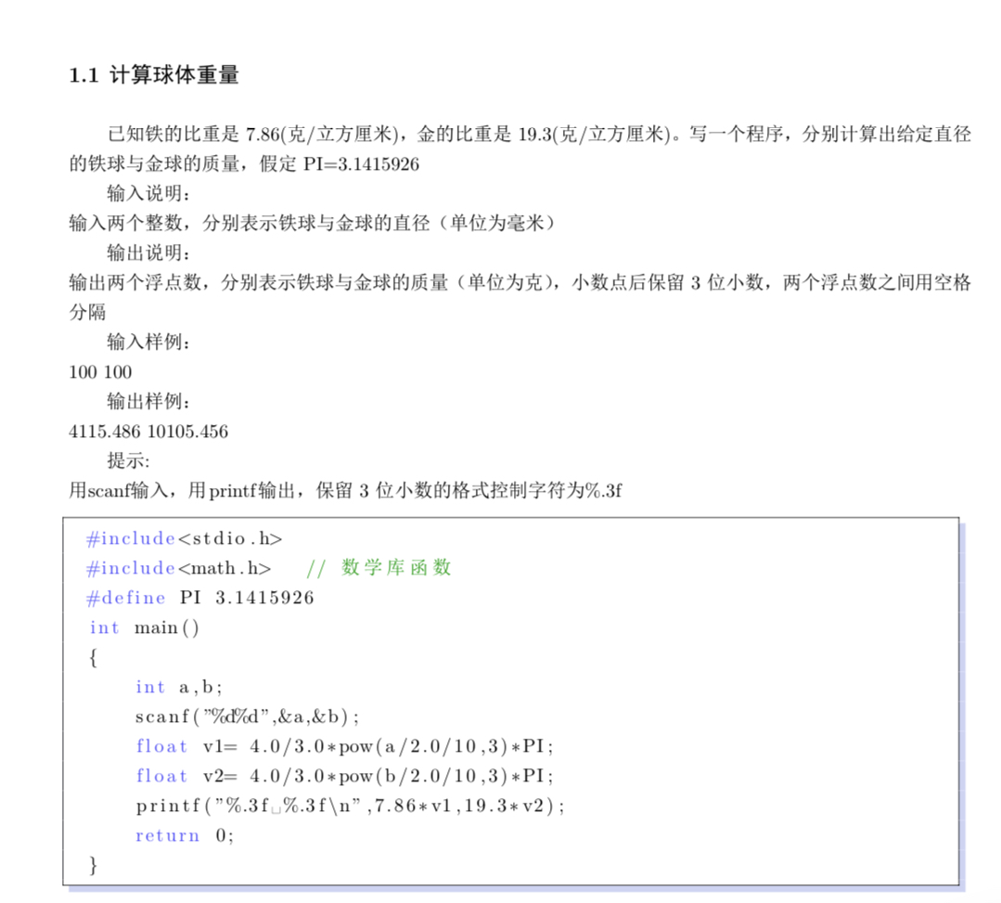

1. 整数除以整数结果为整数。
2. 化简公式会引起精度问题，不要随意化简公式。
3. Pow函数原型：double pow(double x,double y)

当形参数是整数时，由于精度问题，不要使用此函数计算x^y,推荐使用循环语句，易计算x^y，如果必要，可自定义函数 int mypow(int x,int y)。

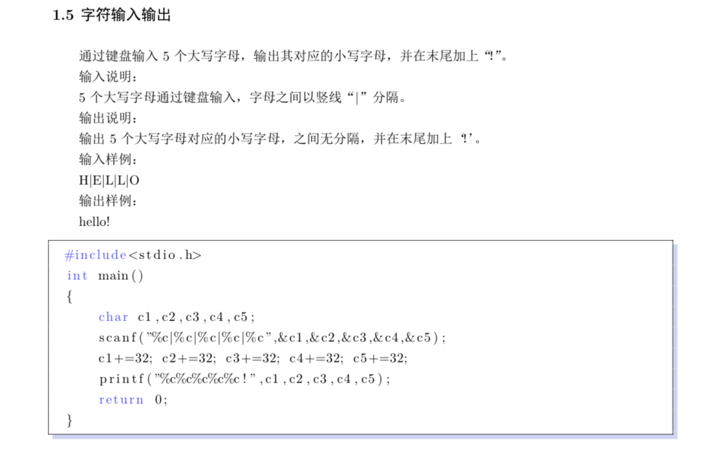

1. Scanf（原样输入）
2. （大小写字符转化关系）小写字符ASCII码=大写字符ASCII码+32

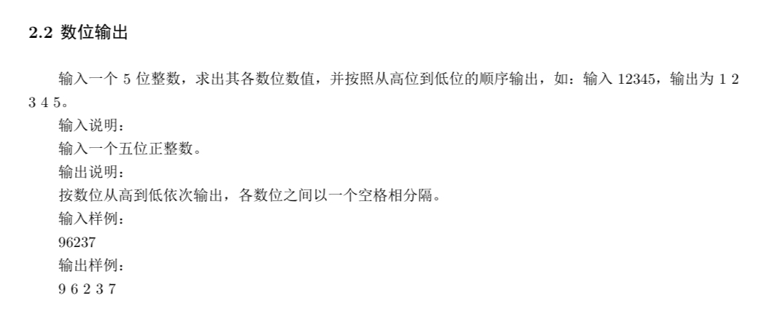

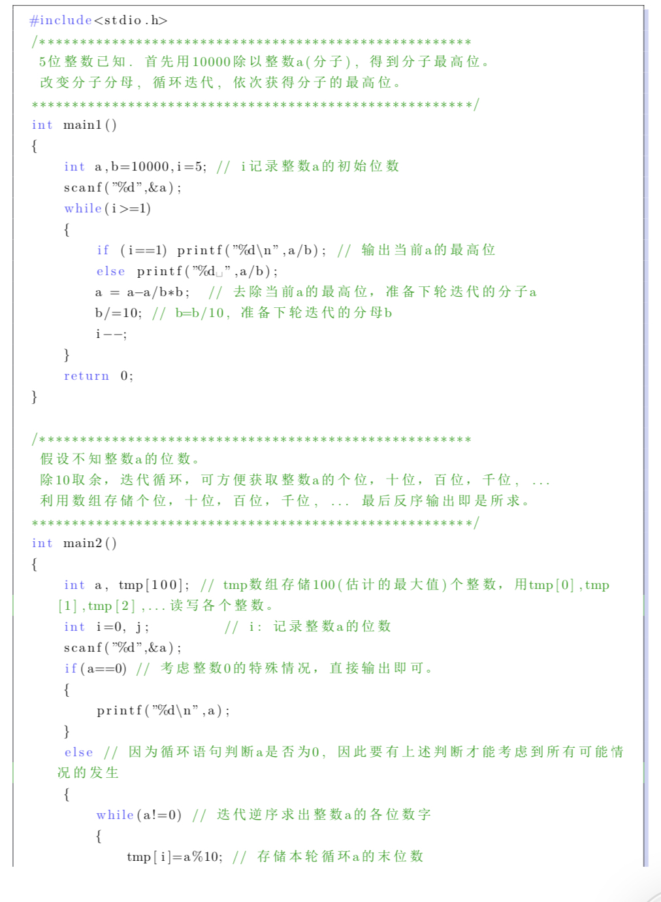

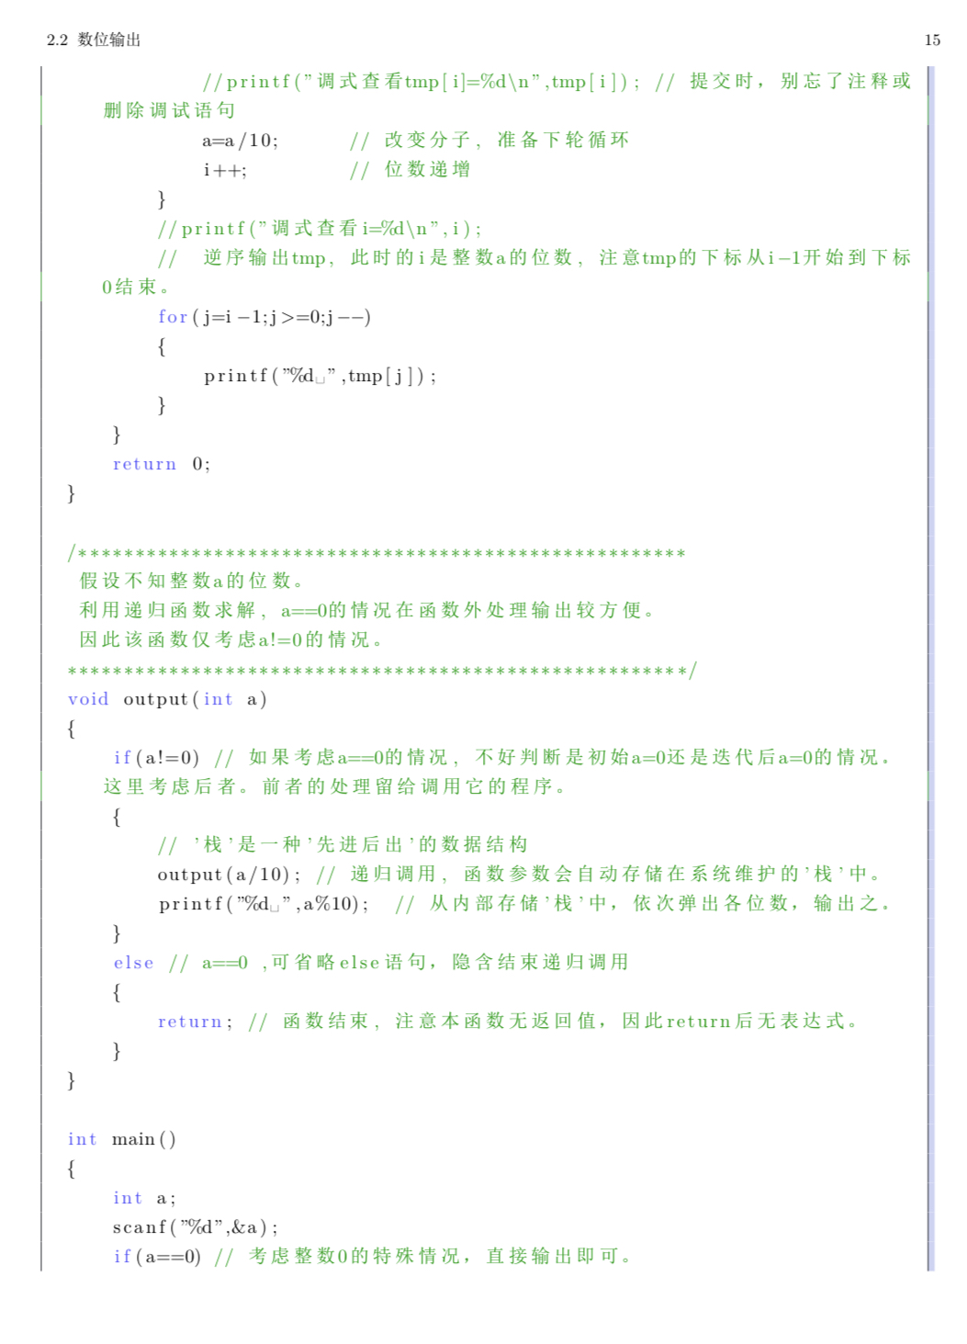

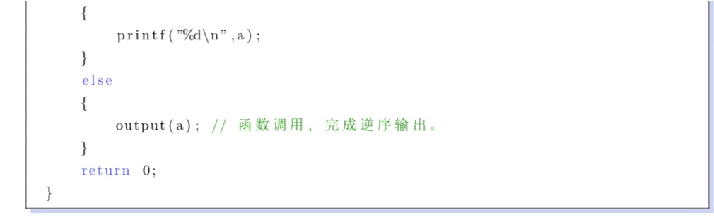

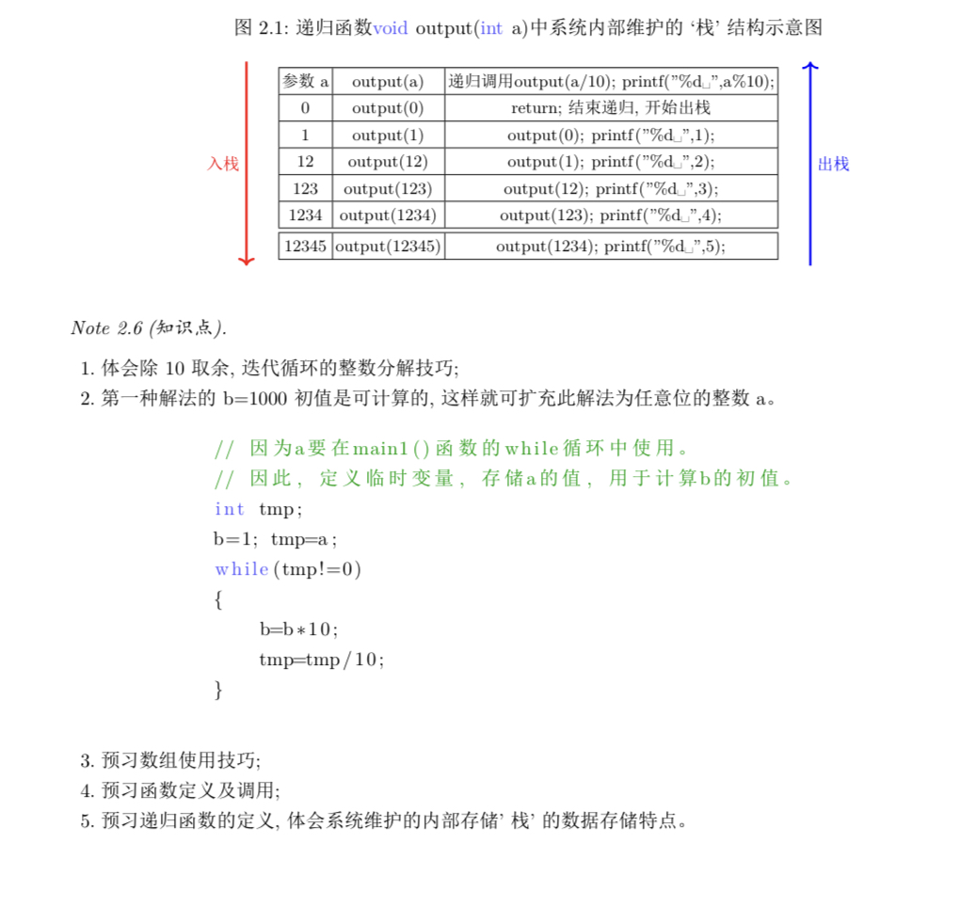

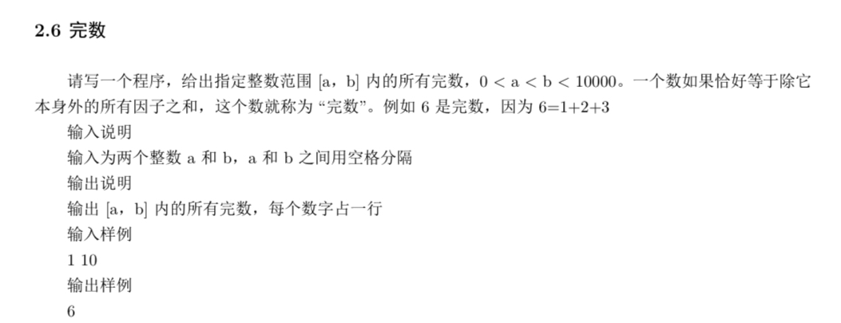

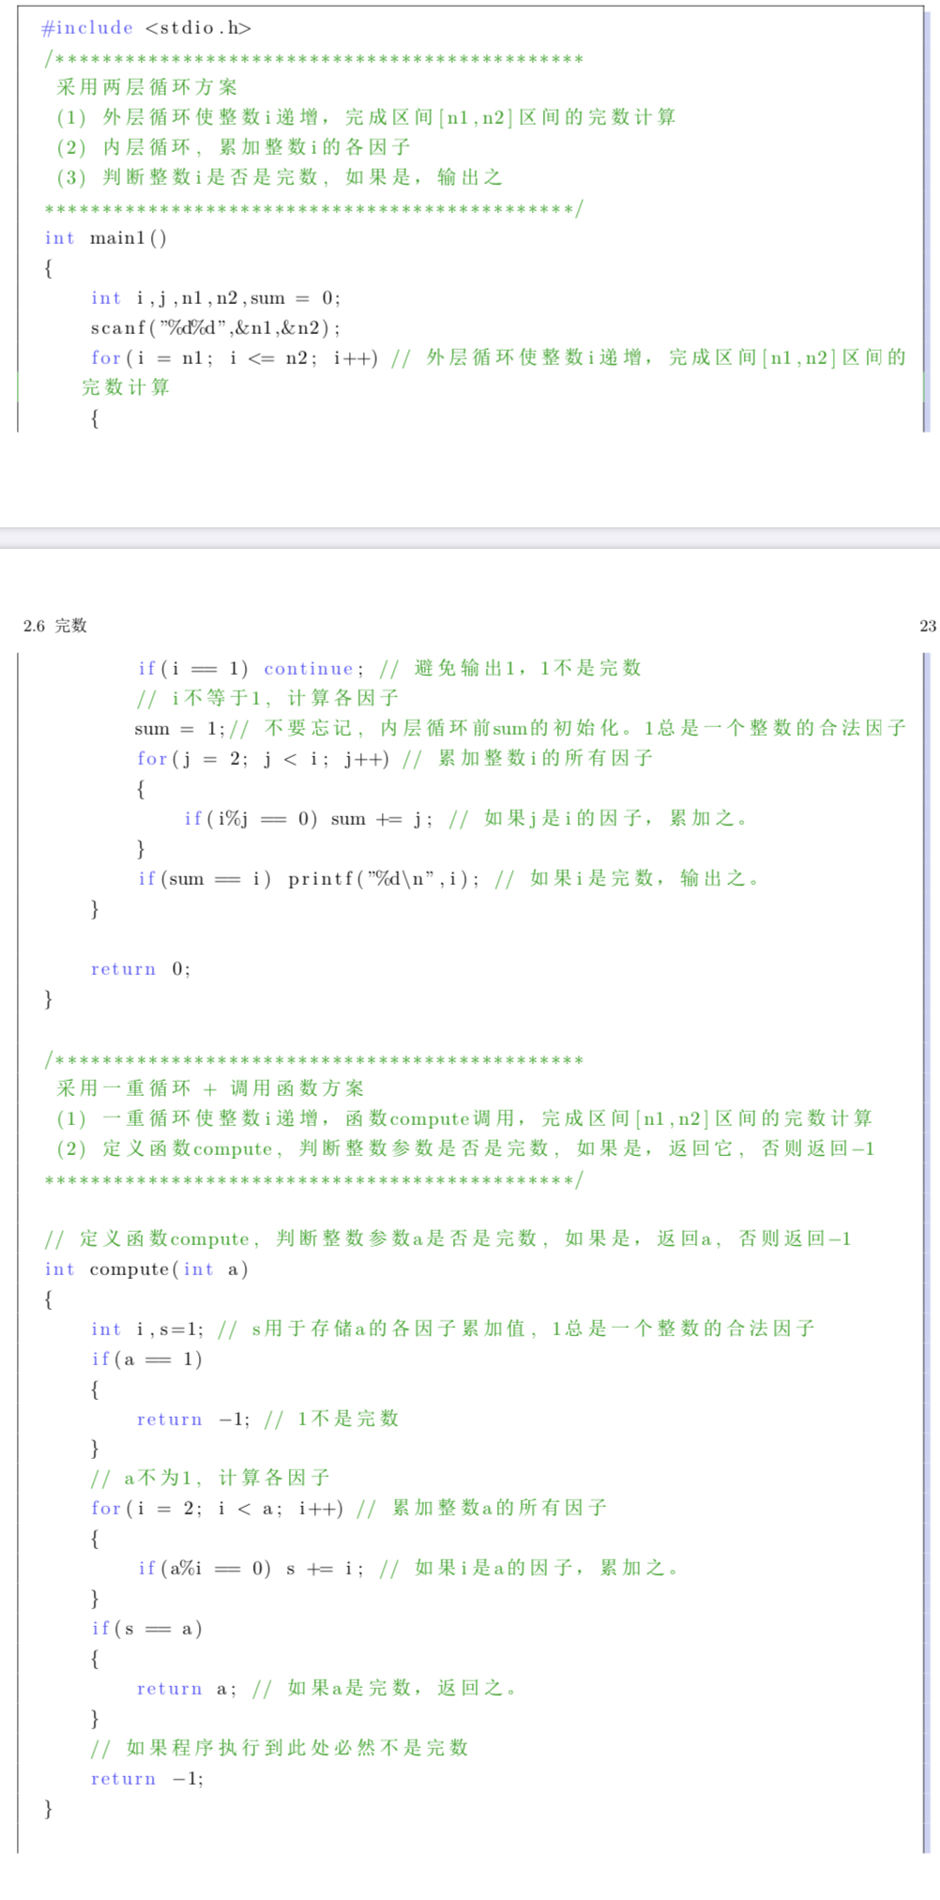

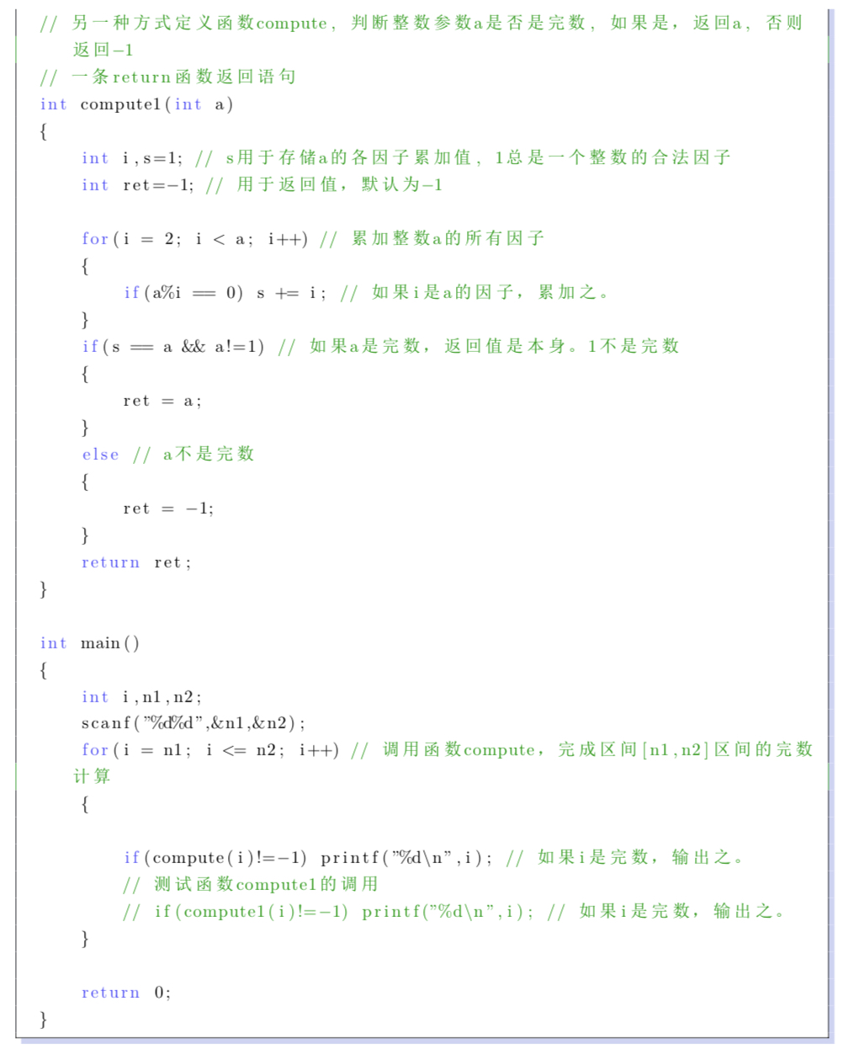

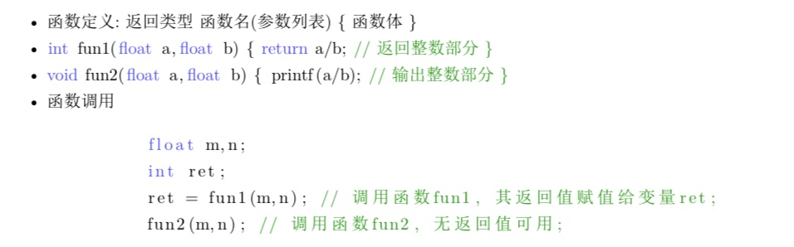

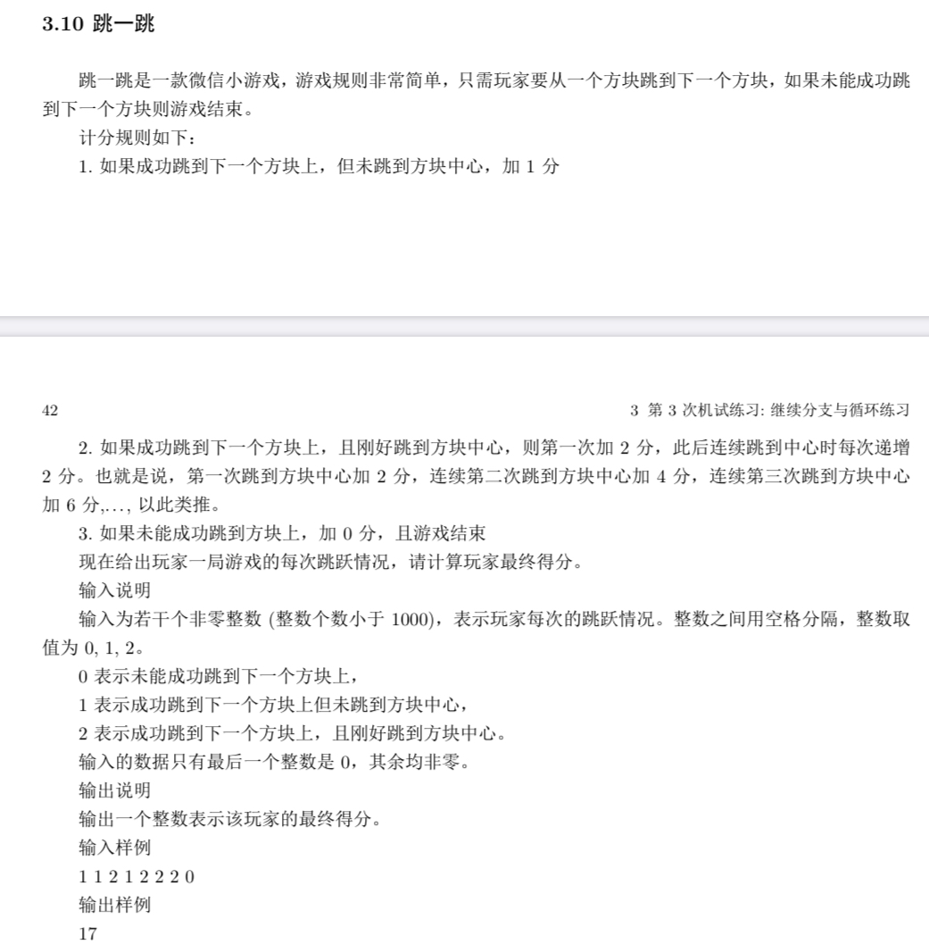

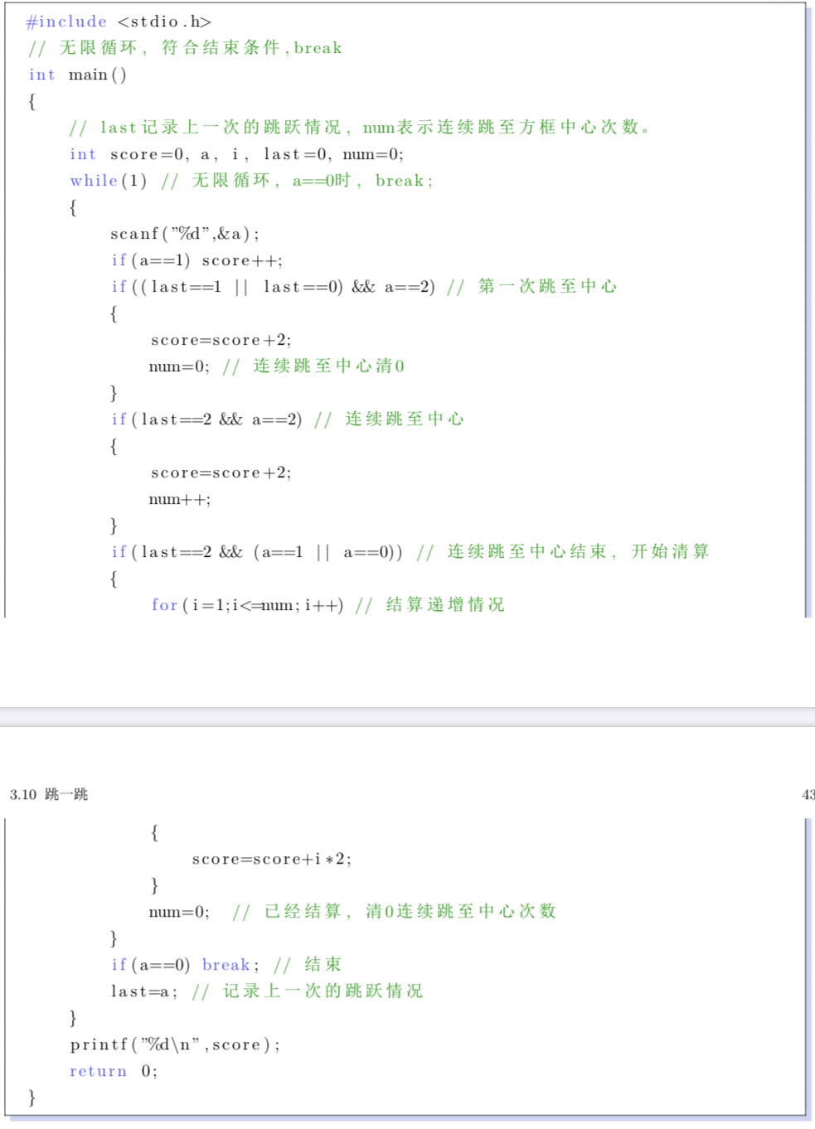

Last变量的使用是要点，它记录上一次的跳跃情况，根据last与本次的跳跃情况的变量a的值，进行条件分类。

连续跳至中心的次数用num变量记录，if(last=2&&(a==1||a==0)条件成立时，结算递增奖励。

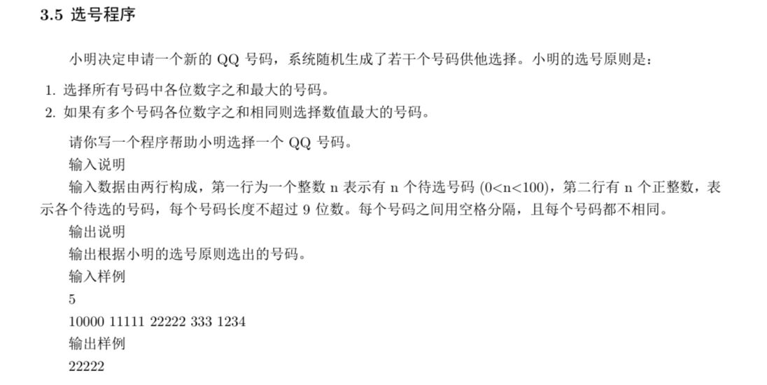

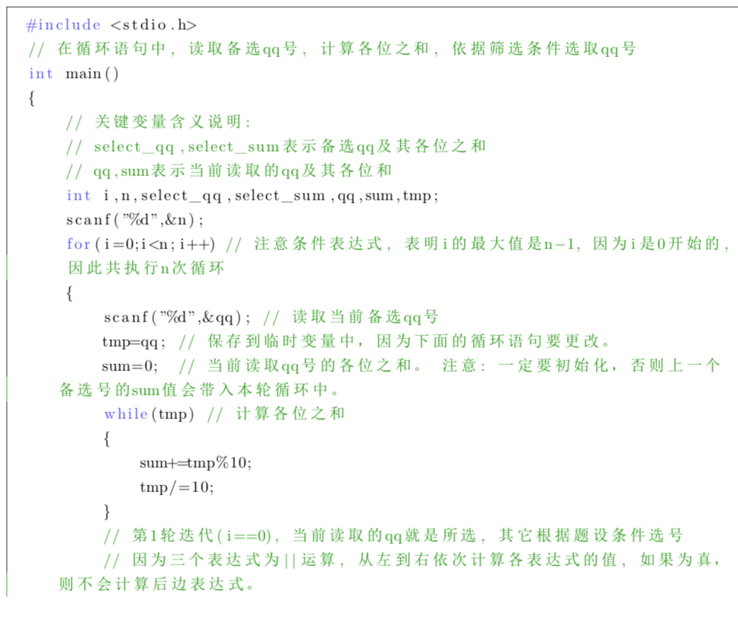

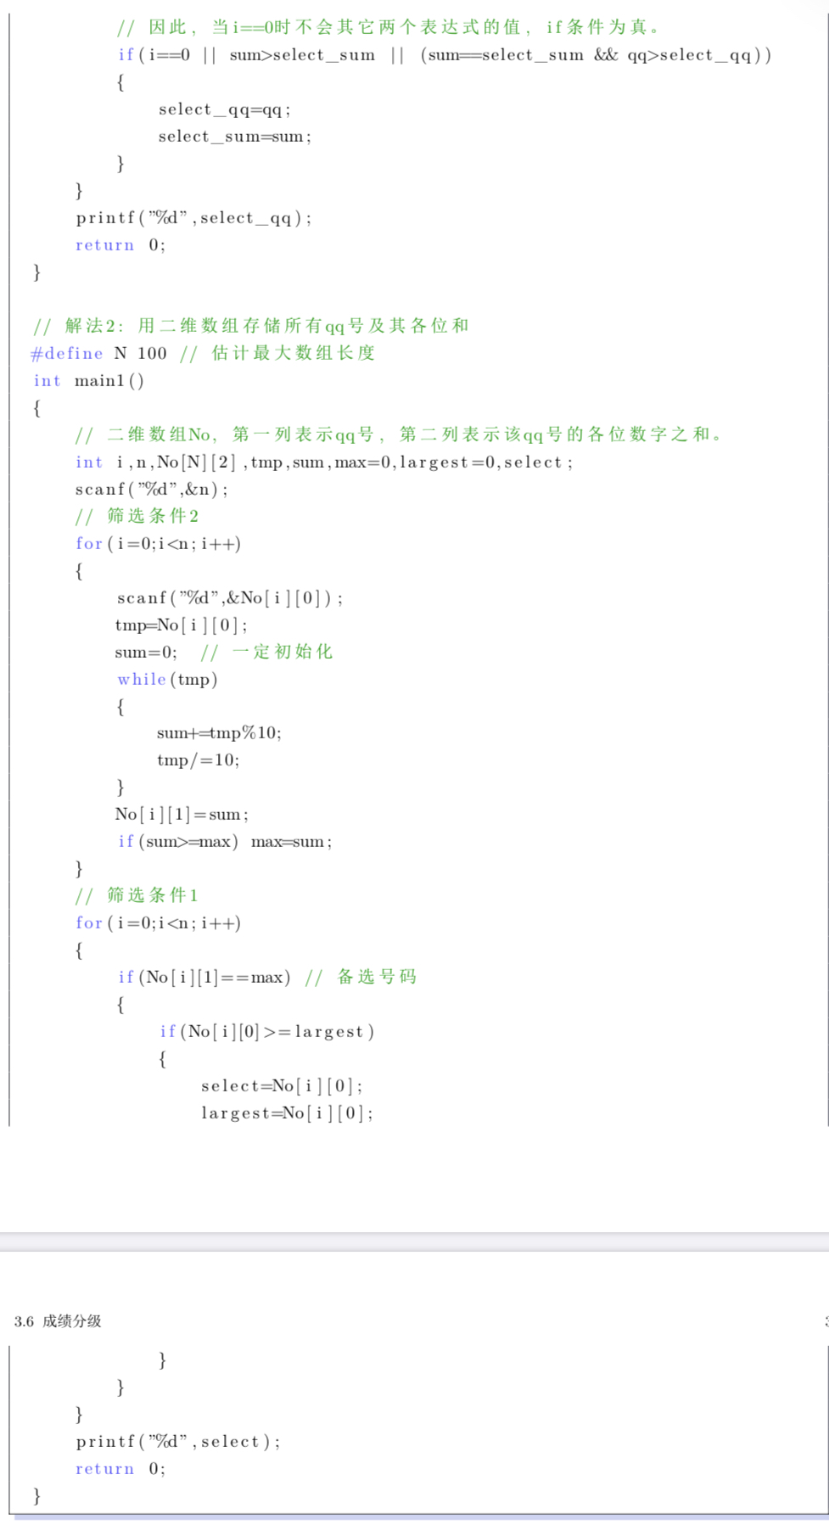

||和&&运算从左到右执行，取得结果，则不执行后面的表达式。

取得结果的含义是：

If（条件1||条件2||条件3）运算中，只要有一个条件表达式为真（非0），即整个条件（）结果即为真。

If（条件1&&条件2&&条件3）运算中，只要有一个条件表达式为假（0），即整个条件（）结果为假。